– Presseinformation der Controlware GmbH –

Controlware belegt ersten Platz mit Platin-Auszeichnung bei den
IP-Insider Readers’ Choice Awards 2026

Dietzenbach, 21. Oktober 2026 – Controlware hat bei den IP-Insider Readers’ Choice Awards 2026 in der Kategorie „Network as a Service“ die Auszeichnung „Platin“ erhalten. Die Leserinnen und Leser des Fachportals IP-Insider wählten den IT-Dienstleister und Managed Service Provider damit auf den ersten Platz. Die Preisverleihung fand am 15. Oktober im Rahmen der IT-Awards-Gala im Hotel Maximilian’s in Augsburg statt.
Die Readers’ Choice Awards der Vogel IT-Medien zählen zu den wichtigsten Leserwahlen der deutschen IT-Branche. Bereits zum zwölften Mal waren die Leserinnen und Leser der sechs Fachportale BigData-Insider, CloudComputing-Insider, DataCenter-Insider, IP-Insider, Security-Insider und Storage-Insider aufgerufen, ihre bevorzugten IT-Anbieter zu wählen. In diesem Jahr wurden in 36 Kategorien insgesamt knapp 60.000 Stimmen abgegeben.
„Leserwahlen wie die IP-Insider Awards sind für uns ein besonders wertvolles Stimmungsbarometer, weil hier die IT-Professionals abstimmen, die sich tagtäglich mit den Herausforderungen moderner IT-Infrastrukturen auseinandersetzen“, erklärt Florian Pahling, Business Development Manager Network Solutions bei Controlware. „Dass wir uns in diesem anspruchsvollen Umfeld durchsetzen konnten, bestätigt uns darin, dass wir mit unserem strategischen Fokus auf Managed Services und insbesondere Network-as-a-Service die richtigen Schwerpunkte setzen. Die Auszeichnung zeigt aber auch, dass unsere Teams diese Services in einer Qualität erbringen, die unsere Kunden überzeugt.“
Network-as-a-Service entlastet interne IT-Teams
Unternehmensnetzwerke werden immer komplexer und geschäftskritischer. Gleichzeitig steigen die Anforderungen an Verfügbarkeit, Sicherheit und an die Einhaltung regulatorischer Vorgaben. Moderne Netzwerktechnologien bieten enorme Potenziale für die Digitalisierung und Automatisierung von Geschäftsprozessen. Vielen Unternehmen fehlen jedoch die personellen Ressourcen und das spezialisierte Know-how, um ihre Infrastrukturen kontinuierlich zu optimieren und zuverlässig zu betreiben.
Im Rahmen des Network-as-a-Service-Angebots übernimmt Controlware diese Aufgaben ganz oder teilweise. Nach dem Prinzip „Nutzen statt Besitzen“ können Kunden dabei auch die benötigte Netzwerkhardware – etwa Router, Switches und Firewalls – als Service beziehen, statt selbst in die Infrastruktur zu investieren. Das Leistungsspektrum reicht von der Konzeption und Implementierung über die kontinuierliche Überwachung und Wartung bis hin zur bedarfsgerechten Weiterentwicklung der Netzwerkumgebung. Unternehmen profitieren so von flexibel skalierbaren Services, planbaren Kosten und einer hohen Transparenz über ihre Infrastruktur. Das nach ISO 27001 zertifizierte Customer Service Center von Controlware gewährleistet einen professionellen und zuverlässigen Betrieb. Gleichzeitig werden interne IT-Teams entlastet und gewinnen wertvolle Freiräume für strategische Aufgaben.
Weitere Informationen zum Network-as-a-Service-Angebot von Controlware unter:
https://www.controlware.de/services/managed-services/network-as-a-service

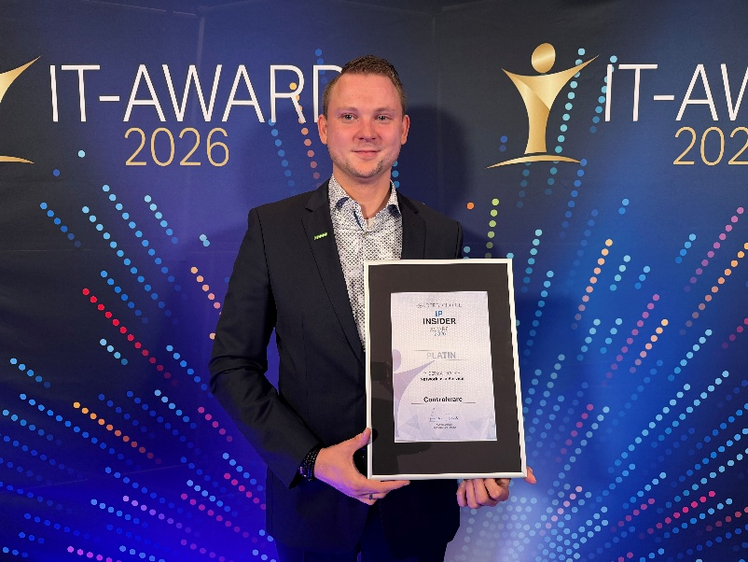 | Controlware hat bei den IP-Insider Readers’ Choice Awards 2026 in der Kategorie „Network as a Service“ die Auszeichnung „Platin“ erhalten. Im Bild: Florian Pahling, Business Development Manager Network Solutions bei Controlware.
HiRes-Bilddaten erhalten Sie auf Anfrage unter michal.vitkovsky@h-zwo-b.de

Über Controlware GmbH
Die Controlware GmbH gehört zu den führenden IT-Dienstleistern und Managed Service Providern in Deutschland. Das Unternehmen ist Teil der Controlware Gruppe mit über 1.200 Mitarbeitenden und einem Umsatz von rund 515 Millionen Euro. Seit der Gründung im Jahr 1980 unterstützt Controlware mittelständische und große Unternehmen sowie Behörden und öffentliche Einrichtungen mit der Planung, Umsetzung und dem Betrieb moderner IT-Infrastrukturen. Das Leistungsportfolio umfasst Lösungen in den Bereichen Network Solutions, Information Security, Data Center & Cloud, Collaboration, IT-Management und Managed Services. Ziel ist ein wirtschaftlicher, zukunftssicherer und nachhaltiger IT-Betrieb. Controlware bietet sowohl gezielte Betriebsunterstützung als auch vollständig verantwortete Managed Services für Cloud-basierte und On-Premises gehostete Netzwerk-, Security- und Data Center-Umgebungen. Ergänzend stehen Cyber Defense Services zur Verfügung. Neben einem Vertriebs- und Servicenetz mit 14 nach ISO 9001 zertifizierten Standorten in der DACH-Region unterhält Controlware internationale Partnerschaften. Das eigene Customer Service Center ist nach ISO 27001 zertifiziert. Seit vielen Jahren arbeitet das Unternehmen eng mit führenden Herstellern und innovativen Technologiepartnern zusammen und ist bei diesen auf höchstem Qualifizierungsniveau zertifiziert. Ein besonderer Schwerpunkt liegt auf der Förderung des Nachwuchses. Controlware kooperiert mit führenden Hochschulen und betreut kontinuierlich rund 50 Auszubildende und Studierende als Investition in die Kompetenz von morgen.

Pressekontakt Controlware:  Stefanie Zender | Agenturkontakt:  Michal Vitkovsky
Controlware GmbH | H zwo B Kommunikations GmbH
Tel.: +49 6074 858-246 | Tel.: +49 9131 812 81-25
E-Mail: stefanie.zender@controlware.de | E-Mail: michal.vitkovsky@h-zwo-b.de
www.controlware.de | www.h-zwo-b.de

